元素及其化合物的转变（化学反应方程式）
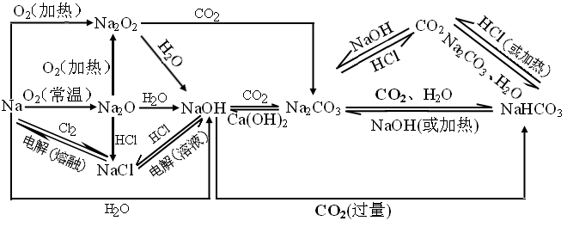
一、钠及其化合物的转化关系

△

1、4Na＋O₂=2Na₂O 2、2Na＋O₂ Na₂O₂
点燃
3、2Na＋ Cl₂ 2NaCl 4、2Na＋2H₂O =2NaOH＋H₂↑
电解
5、2NaCl(熔融) 2Na＋Cl₂
电解
6、2NaCl＋2H₂O 2NaOH＋H₂↑＋Cl₂↑
△

7、NaOH＋HCl=NaCl＋H₂O 8、2Na₂O＋O₂ 2Na₂O₂
9、Na₂O＋2HCl=2NaCl＋H₂O 10、2Na₂O₂＋2CO₂=2Na₂CO₃＋O₂↑
11、Na₂O＋H₂O =2NaOH 12、Na₂O＋CO₂ = Na₂CO₃
13、2Na₂O₂＋2H₂O =4NaOH＋O₂↑ 14、NaOH＋CO₂(少量)= Na₂CO₃＋H₂O
15、NaOH＋CO₂(过量)= NaHCO₃ 16、Na₂CO₃＋H₂O＋CO₂= 2NaHCO₃
△

17、2NaHCO₃ Na₂CO₃＋H₂O＋CO₂ 18、NaHCO₃＋NaOH= Na₂CO₃＋H₂O
19、Na₂CO₃＋HCl(少量)= NaHCO₃＋NaCl 20、NaHCO₃＋HCl= NaCl＋CO₂↑＋H₂O
21、Na₂CO₃＋2HCl(过量)= 2NaCl＋CO₂↑＋H₂O 22、2Na＋2HCl=2NaCl＋H₂↑
23、2Na＋CuSO₄＋2H₂O = Na₂SO₄＋Cu(OH)₂ ＋H₂↑
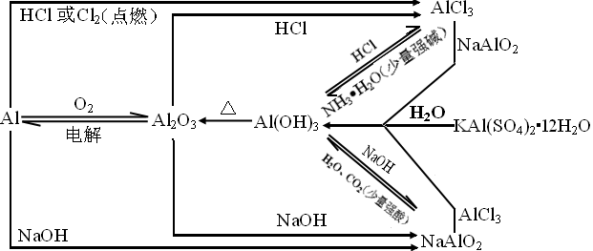
二、铝及其化合物的转化关系

1、2Al＋6HCl=2AlCl₃＋3H₂↑ 2、2Al＋3Cl₂ 2AlCl₃
点燃
点燃
电解
3、4Al＋3O₂ 2Al₂O₃ 4、2Al₂O₃(熔融) 4Al＋3O₂↑
5、2Al＋2NaOH＋2H₂O=2NaAlO₂＋3H₂↑ 6、Al₂O₃＋6HCl=2AlCl₃＋3H₂O
△

7、Al₂O₃＋2NaOH= 2NaAlO₂＋H₂O 8、2Al(OH)₃ Al₂O₃＋3H₂O
9、Al(OH)₃＋3HCl=AlCl₃＋3H₂O 10、AlCl₃＋3NaOH(少量) = Al(OH)₃↓＋3NaCl
11、AlCl₃＋4NaOH(过量) = NaAlO₂＋3NaCl＋2H₂O
12、AlCl₃＋3NH₃·H₂O= Al(OH)₃ ↓＋3NH₄Cl 13、Al(OH)₃＋NaOH= NaAlO₂＋2H₂O
14、2NaAlO₂＋CO₂(少量)＋3H₂O = 2Al(OH)₃↓＋Na₂CO₃
15、NaAlO₂＋CO₂(过量)＋2H₂O = Al(OH)₃↓＋NaHCO₃
16、NaAlO₂＋HCl(少量)＋H₂O = Al(OH)₃↓＋NaCl
17、NaAlO₂＋4HCl(过量) = AlCl₃＋NaCl＋2H₂O
18、3NaAlO₂＋AlCl₃＋6H₂O = 4Al(OH)₃↓＋3NaCl
19、2KAl(SO₄)₂＋6H₂O = K₂SO₄＋2Al(OH)₃(胶体)＋3H₂SO₄
20、2KAl(SO₄)₂＋3Ba(OH)₂ = 2Al(OH)₃↓＋3BaSO₄↓＋K₂SO₄（溶液显中性）
21、2Al(OH)₃＋K₂SO₄＋Ba(OH)₂ = BaSO₄↓＋2KAlO₂＋4H₂O
22、KAl(SO₄)₂＋2Ba(OH)₂ = 2BaSO₄↓＋KAlO₂＋2H₂O（沉淀达到最大量）
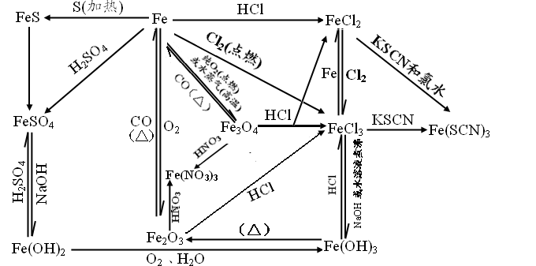
三、铁及其化合物的转化关系

1、Fe＋S FeS（黑色） 2、2Fe＋3Cl₂ 2FeCl₃
△

点燃
高温
点燃
3、3Fe＋4H₂O(g) Fe₃O₄＋4H₂↑ 4、3Fe＋O₂ Fe₃O₄
5、Fe＋2HCl= FeCl₂＋H₂↑ 6、Fe＋2H₂SO₄ = FeSO₄＋H₂↑
7、FeS＋H₂SO₄ = FeSO₄＋H₂S↑ 8、FeSO₄＋2NaOH= Fe(OH)₂↓＋Na₂SO₄
9、Fe(OH)₂＋H₂SO₄ = FeSO₄＋2H₂O 10、4Fe(OH)₂ ＋O₂ ＋2H₂O =4Fe(OH)₃
△

△

11、2Fe(OH)₃ Fe₂O₃＋3H₂O 12、Fe₃O₄＋4CO 3Fe＋4CO₂
△

13、Fe₂O₃＋3CO 2Fe＋3CO₂
14、Fe₃O₄＋8HCl(非氧化酸) = FeCl₂＋2FeCl₃＋4H₂O
15、Fe₂O₃＋6HCl = 2FeCl₃＋3H₂O 16、Fe₂O₃＋6HNO₃ = 2Fe(NO₃)₃＋3H₂O
17、3Fe₃O₄＋28HNO₃ (氧化酸)= 9Fe(NO₃)₃＋NO↑＋14H₂O
18、2FeCl₂＋Cl₂ = 2FeCl₃ 19、2FeCl₃＋Fe = 3FeCl₂
20、FeCl₃＋3NaOH= Fe(OH)₃↓＋3NaCl 21、Fe(OH)₃＋3HCl = FeCl₃＋3H₂O
22、FeCl₃＋3H₂O(沸水) = Fe(OH)₃(胶体)＋3HCl
23、FeCl₃＋3KSCN = Fe(SCN)₃＋3KCl 24、Fe＋4HNO₃ = Fe(NO₃)₃＋NO↑＋2H₂O
25、Fe＋2Fe(NO₃)₃ = 3Fe(NO₃)₂
26、3Fe＋8HNO₃ = 3Fe(NO₃)₂＋2NO↑＋4H₂O
27、Fe＋6HNO₃(浓) = Fe(NO₃)₃＋3NO₂↑＋3H₂O
28、Fe＋CuSO₄ = FeSO₄＋Cu
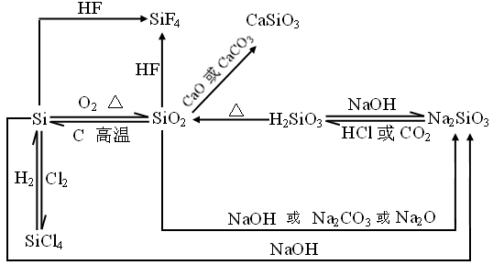
四、硅及其化合物的转化关系

1、Si＋O₂ SiO₂ 2、SiO₂＋2C Si＋2CO
△

高温
△

3、Si＋4HF = SiF₄＋H₂ 4、Si＋2Cl₂ SiCl₄
高温
5、SiCl₄＋2H₂ Si＋4HCl 6、SiO₂＋4HF = SiF₄↑＋2H₂O
7、Si＋2NaOH＋H₂O = Na₂SiO₃＋2H₂↑ 8、SiO₂＋2NaOH = Na₂SiO₃＋H₂O
9、SiO₂＋CaO = CaSiO₃ 10、SiO₂＋CaCO₃ = CaSiO₃＋CO₂↑
11、SiO₂＋Na₂CO₃ = Na₂SiO₃＋CO₂↑ 12、SiO₂＋Na₂O = Na₂SiO₃
△

13、H₂SiO₃ SiO₂＋H₂O 14、H₂SiO₃ ＋2NaOH = Na₂SiO₃＋2H₂O
15、Na₂SiO₃＋2HCl = 2NaCl＋H₂SiO₃↓
16、Na₂SiO₃＋CO₂(少量)＋H₂O = Na₂CO₃ ＋H₂SiO₃↓
17、Na₂SiO₃＋2CO₂(过量)＋2H₂O = 2NaHCO₃ ＋H₂SiO₃↓
18、Si＋F₂ = SiF4
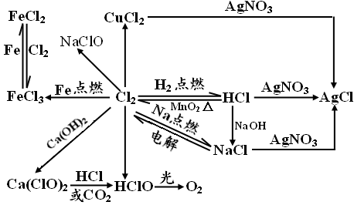
五、氯及其化合物的转化关系

点燃
点燃
1、2Fe＋3Cl₂ 2FeCl₃ 2、2Na＋Cl₂ 2NaCl
点燃
点燃
或光照
3、Cu＋Cl₂ CuCl₂ 4、H₂＋Cl₂ 2HCl
△

5、MnO₂＋4HCl(浓) MnCl₂＋Cl₂＋2H₂O
6、2NaCl＋2H₂O 2NaOH＋H₂↑＋Cl₂↑ 8、Cl₂＋H₂O = HCl＋HClO
电解
7、2NaOH＋Cl₂ = NaCl＋NaClO＋H₂O 9、2HClO 2HCl＋O₂↑
加热
或光照
10、2Ca(OH)＋2Cl₂ = CaCl₂＋Ca(ClO)₂＋2H₂O
11、Ca(ClO)₂ ＋2HCl= CaCl₂＋2HClO
12、Ca(ClO)₂ ＋CO₂＋H₂O = CaCO₃＋HClO 13、2FeCl₃＋Fe = 3FeCl₂
14、2FeCl₂＋Cl₂ = 2FeCl₃ 15、HCl＋NaOH = NaCl＋H₂O
16、HCl＋AgNO₃ = AgCl↓＋HNO₃ 17、NaCl＋AgNO₃ = AgCl↓＋NaNO₃
18、CuCl₂＋2AgNO₃ = 2AgCl↓＋Cu(NO₃)₂
19、2KMnO₄＋16HCl(浓) = 2KCl＋2MnCl₂＋5Cl₂↑＋8H₂O
20、Ca(ClO)₂＋4HCl(浓) = CaCl₂＋2Cl₂↑＋2H₂O
点燃
点燃
21、2P＋3Cl₂ 2PCl₃ 22、PCl₃＋Cl₂ PCl₅
△

23、NaCl＋H₂SO₄= NaHSO₄＋HCl↑ 24、2NaCl＋H₂SO₄ Na₂SO₄＋2HCl↑
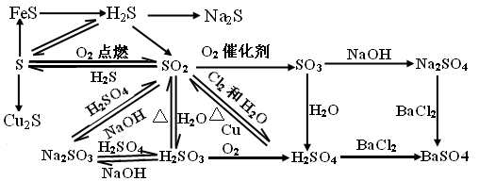
六、硫及其化合物的转化关系

点燃
1、S＋O₂ SO₂ 2、SO₂ ＋2H₂S = 3S↓＋2H₂O
3、2SO₂＋O₂ 2SO₃ 4、SO₃＋2NaOH = Na₂SO₄＋H₂O
高温
催化剂
5、SO₃＋H₂O = H₂SO₄ 6、Na₂SO₄＋BaCl₂ = BaSO₄↓＋2NaCl
7、H₂SO₄＋BaCl₂ = BaSO₄↓＋2HCl 8、SO₂(少量)＋2NaOH = Na₂SO₃＋H₂O
9、SO₂(过量)＋NaOH = NaHSO₃ 10、SO₂＋H₂O H₂SO₃
△

△

11、H₂SO₃ SO₂＋H₂O 12、Fe＋S FeS
△

13、2Cu＋S Cu₂S 14、FeS＋H₂SO₄ = FeSO₄＋H₂S ↑
15、2FeCl₃＋H₂S = 2FeCl₂＋S↓＋2HCl 16、2NaOH＋H₂S（少量）= Na₂S＋2H₂O
17、H₂SO₂＋2NaOH = Na₂SO₃＋2H₂O 18、SO₂＋Cl₂＋2H₂O = H₂SO₄＋2HCl
19、SO₂＋Br₂＋2H₂O = H₂SO₄＋2HBr 20、Na₂CO₃ ＋SO₂ = Na₂SO₃＋CO₂
△

21、Cu＋2H₂SO₄(浓) CuSO₄＋SO₂＋H₂O 22、Na₂O₂＋SO₂ = Na₂SO₄
23、2H₂S＋O₂(少量) S＋2H₂O 24、2H₂S＋3O₂(过量) 2SO₂＋2H₂O
点燃
点燃
25、Ca(OH)₂＋SO₂(少量) = CaSO₃↓＋H₂O 26、CaSO₃＋H₂O＋SO₂ = Ca(HSO₃)₂
27、Ca(OH)₂＋2SO₂(过量) = Ca(HSO₃)₂ 28、Na₂SO₃＋H₂SO₄ = SO₂↑＋H₂O＋Na₂SO₄
29、NaOH ＋NaHSO₃ = Na₂SO₃ ＋H₂O 30、2Na₂SO₃＋O₂ = 2Na₂SO₄
△

31、H₂S＋H₂SO₄(浓) = S↓＋SO₂↑＋2H₂O 32、H₂S＋3H₂SO₄(浓) 4SO₂↑＋4H₂O
△

33、C＋2H₂SO₄(浓) CO₂↑＋SO₂↑＋2H₂O 34、S＋2H₂SO₄(浓) 3SO₂↑＋2H₂O
△

35、5SO₂＋2KMnO₄＋2H₂O = K₂SO₄＋2MnSO₄＋2H₂SO₄
36、3SO₂＋2HNO₃＋2H₂O = 3H₂SO₄＋2NO↑ 37、Na₂SO₃＋H₂SO₄ =SO₂↑＋Na₂SO₄＋H₂O
38、Na₂SO₃＋BaCl₂ = BaSO₃↓＋2NaCl 39、SO₂＋H₂O₂=H₂SO₄
点燃
40、SO₂＋Mg MgO＋MgS 41、SO₂＋2FeCl₃＋2H₂O=FeSO₄＋FeCl₂＋4HCl
△

42、2Al＋3S Al₂S₃ 43、Na₂O ＋SO₂ = Na₂SO₃
44、CaO₂＋SO₂ = CaSO₃ 45、H₂S＋CuSO₄ = CuS↓＋H₂SO₄
46、H₂S＋2AgNO₃ = Ag₂S↓＋2HNO₃ 47、NaOH＋H₂S（过量）= NaHS＋H₂O
48、6NaOH＋3S= 2Na₂S＋Na₂SO₃＋3H₂O 49、3Na₂SO₃＋2HNO₃ = 3Na₂SO₄＋2NO ↑＋H₂O
50、3BaSO₃＋2HNO₃=3BaSO₄↓＋2NO↑＋H₂O 51、SO₂＋2NH₃·H₂O = (NH₄)₂SO₃＋H₂O
52、2HI＋H₂SO₄ (浓)=I₂＋SO₂↑2H₂O 53、2HBr＋H₂SO₄ (浓)=Br₂＋SO₂↑2H₂O
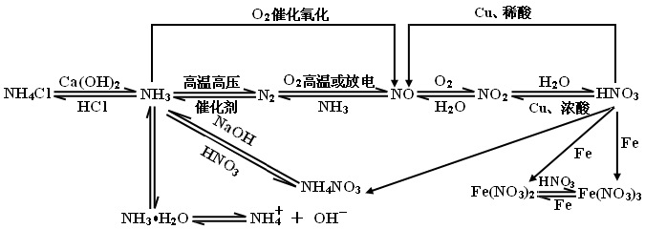
七、氮及其化合物的转化关系

高温高压
催化剂
高温或放电
1、N₂＋3H₂ 2NH₃ 2、N₂＋O₂ 2NO
3、6NO＋4NH₃ 5N₂＋6H₂O 4、NH₃＋HCl = NH₄Cl
催化剂
5、2NH₄Cl＋Ca(OH)₂ CaCl₂＋2NH₃↑＋2H₂O 6、4NH₃ ＋5O₂ 4NO＋6H₂O
催化剂
高温

△

7、NH₃＋HNO₃ = NH₄NO₃ 9、3NO₂＋H₂O = 2HNO₃＋NO
△

8、2NO＋O₂ = NO₂ 10、NH₄NO₃＋NaOH NaNO₃＋NH₃↑＋H₂O
11、NH₃＋H₂O NH₃·H₂O 12、NH₃·H₂O NH₄⁺ ＋OH－
13、3Cu＋8HNO₃ = 3Cu(NO₃)₂＋2NO↑＋4H₂O 14、Cu＋4HNO₃(浓) = Cu(NO₃)₂＋2NO₂↑＋2H₂O
15、Fe＋4HNO₃ = Fe(NO₃)₃＋NO↑＋2H₂O 16、Fe＋2Fe(NO₃)₃ = 3Fe(NO₃)₂
17、3Fe＋8HNO₃ = 3Fe(NO₃)₂＋2NO↑＋4H₂O 18、Fe＋6HNO₃(浓) = Fe(NO₃)₃＋3NO₂↑＋3H₂O
19、NaOH＋HNO₃ = NaNO₃＋H₂O 20、3SO₂＋2HNO₃＋2H₂O = 3H₂SO₄＋2NO↑
△

21、C＋4HNO₃(浓) CO₂↑＋4NO₂↑＋2H₂O
△

△

22、S＋6HNO₃(浓) H₂SO₄＋6NO₂↑＋2H₂O 23、2KNO₃＋H₂SO₄(浓) K₂SO₄＋2HNO₃ ↑
24、4NO＋3O₂＋2H₂O= 4HNO₃ 25、4NO₂＋O₂＋2H₂O= 4HNO₃
26、NO＋NO₂＋2NaOH = 2NaNO₂＋H₂O 27、2NO₂＋2NaOH = NaNO₂＋NaNO₃＋H₂O
△

△

28、NH₄HCO₃ NH₃↑＋CO₂↑＋H₂O↑ 29、(NH₄)₂CO₃ 2NH₃↑＋CO₂↑＋H₂O↑
△

30、4HNO₃(浓) 4NO₂↑＋O₂↑＋2H₂O 31、2NH₃＋H₂SO₄ = (NH₄)₂SO₄

